МУНИЦИПАЛЬНОЕ АВТОНОМНОЕ ДОШКОЛЬНОЕ ОБРАЗОВАТЕЛЬНОЕ УЧРЕЖДЕНИЕ
Детский сад №340 комбинированного вида

ИНН 1658027853 КПП 165801001
420034 Татарстан, г.Казань, ул.Тверская, д.4а ((843)564-31-62, 555-82-64

Проект на тему
«Развитие связной речи и творческих способностей у детей 2-3 лет через кукольную театрализацию сказок и потешек».

Выполнила : Диярова Р.Г.
воспитатель МАДОУ « Детского сада № 340
Московского р. г. Казани РТ

Руководитель проекта: старший преподаватель кафедры
«Специальной педагогики и психологии»
кандидат психологических наук Нигматуллина И.А.
Тема проекта:
«Развитие связной речи и творческих способностей у детей 2-3 лет через кукольную театрализацию сказок и потешек».
Тип проекта: Долгосрочный (1год), внутригрупповой, исследовательский.
Участники проекта: воспитатели, дети первой младшей группы, родители.

Введение:

Кукольный театр - одно из самых любимых зрелищ детей. Он привлекает детей своей яркостью, красочностью, динамикой. В кукольном театре дети видят знакомые и близкие игрушки: мишку, зайку, собачку, кукол и др. - только они ожили, задвигались, заговорили и стали еще привлекательнее и интереснее. Необычайность зрелища захватывает детей, переносит их в совершенно особый, увлекательный мир, где все необыкновенно, все возможно.

Младшие дошкольники очень впечатлительны и быстро поддаются эмоциональному воздействию спектакля. Они активно включаются в действие, отвечают на вопросы, задаваемые куклами, охотно выполняют их поручения.
Кукольный театр - это еще и целый мир новых слов, понятий, которые в
обыденной жизни не употребляются.

Основная цель: учебного процесса в театре кукол – сформировать разговорную речь у детей.

Актуальность проекта: В своей группе, мы большое внимание уделяем речевому развитию ребёнка. Поэтому с первых дней пребывания ребенка в детском саду, мы педагоги и родители объединяем свои усилия для того, чтобы помочь ребенку преодолеть имеющиеся у него трудности.

Мы, считаем, что наиболее эффективным средством, доступным для понимания ребенка, является кукольная театрализация сказок и потешек. Участие детей в постановке спектакля способствует развитию пластики, координации движений, артикуляции, речевой выразительности. У детей развивается умение интонационно разнообразно передавать текст в зависимости от его содержания, эмоционально пересказывать услышанное.

Кукольная театрализация сказок очень увлекает детей. Они быстро запоминают слова всех персонажей, часто импровизируют. Речь становится более выразительной, грамотной. Дети начинают использовать новые слова, пословицы, поговорки из сценария.

Основные задачи:
-Знакомить детей с театром кукол, приемами кукловождения.
-Побуждать детей проявлять детей самостоятельность.
-Использовать народные сказки на диалогической основе.
-Поощрять стремление создавать игровые образы с помощью движения, мимики и жеста.
-Пробуждать проявлять самостоятельность, выдумку в действиях с игрушкой.
-учить произносить слова от лица героев не спеша, выразительно, подражая характеру персонажа.
-показывая сказку, учить попытаться передавать голосом характерную интонацию каждого героя и изобразить игрушками походку каждого героя.
-учить детей смотреть кукольный спектакль, вызвать в их душах различные эмоции: сочувствие, желание помочь, радость.

Средства воплощения:
-Фонограмма.
-Набор мягких и резиновых игрушек
-Декорации.

Репертуар: Русские народные сказки.
- «Репка»
- Потешка «Наши уточки с утра»
- Потешка «Заинька, походи, серенький, походи»
- «Курочка ряба»
- «Теремок»
- Потешка «Козушка-белоногушка»
- «Колобок»
- «Козлятки и волк»
- «Три поросенка» Серия «Ладушка» В. Лиходед
- «Маша и медведь»
- «Про маленького котенка» (Л. Пальмер)
- «Ножки не идут» (Итальянская народная сказка)
- «Маша и медведь»
- «Сказка о глупом мышонке» (С. Маршак)
- «Кто сказал мяу?» (В. Сутеев)
- «Три медведя»
- «Аленушка и лиса»

Предполагаемые результаты:
У детей формируется диалогическая речь,
Развивается познавательный интерес к развитию речи, художественному восприятию;

Этапы реализации проекта:

Выбор репертуара:

- Произведение где нет диалогической речи, или те произведения, где дети изображают только голоса животных ( «Репка», «Наши уточки с утра»)
- Произведение где есть диалогическая речь ( «Колобок» «Теремок»)

I – этап: НАКОПЛЕНИЕ ЗНАНИЙ

- Чтение сказки. Рассматривание иллюстрации
- Показ воспитателям кукольного театра

II – этап: ПРАКТИЧЕСКАЯ РАБОТА С ДЕТЬМИ:

- Показ театра с участием детей. Слова автора и диалогическую речь воспитатель берет на себя, дети водят куклы.
- Воспитатель говорит от автора и берет одну роль на себя, остальные роли – дети.
- Воспитатель говорит только слова автора, дети учувствуют в диалоге, одновременно передвигая, сказочные персонажи

III – этап: ЗАВЕРШАЮЩИЙ

1)Показ спектакля для родителей
2) Фотовыставка

АНАЛИЗ ПРОВЕДЕННОЙ РАБОТЫ:

Наиболее простой и удобный в работе с детьми первых лет жизни театр резиновых и мягких игрушек. Создать его очень легко. Вначале подбирают сказки по программе, затем подбирают игрушки. Они должны быть подобраны так, чтобы, например, мышка не была выше кошки.

ИСПОЛЬЗУЕМАЯ ЛИТЕРАТУРА

«Кукольный театр – дошкольникам» - Т. Н. Караманенко

«Развитие творческих способностей» Н. Ф. Сорокина

«Программа дошкольного воспитания»

Фотографии кукольного театра.

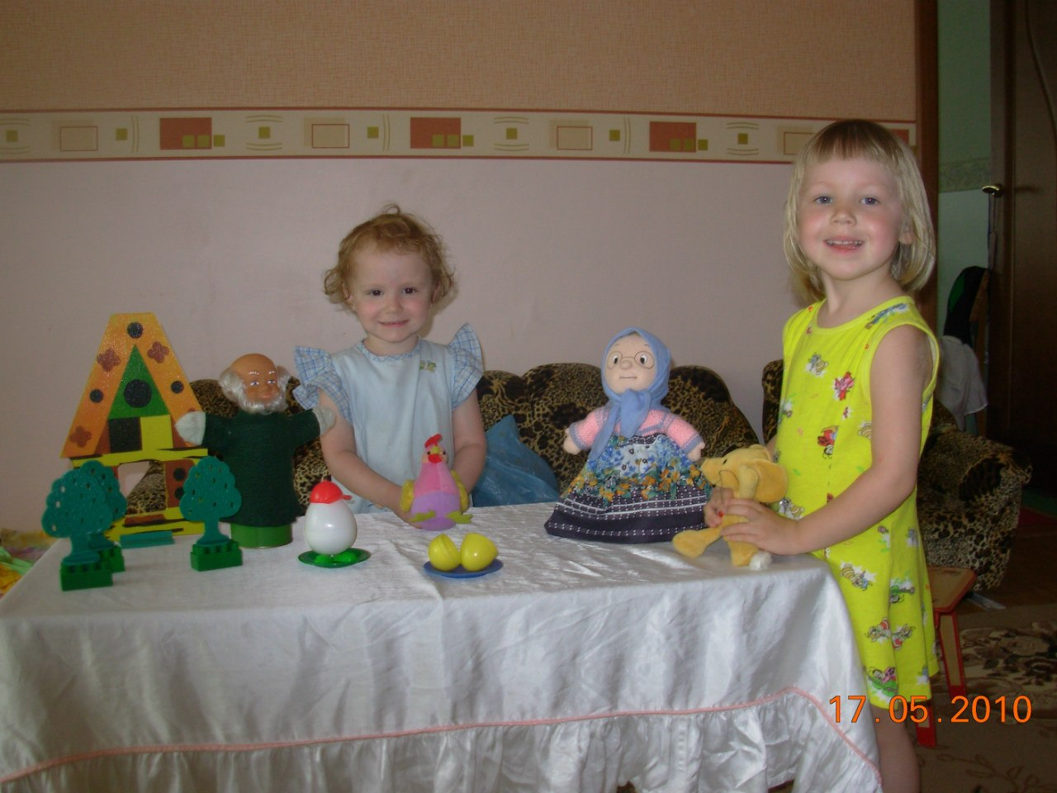
«Курочка ряба»
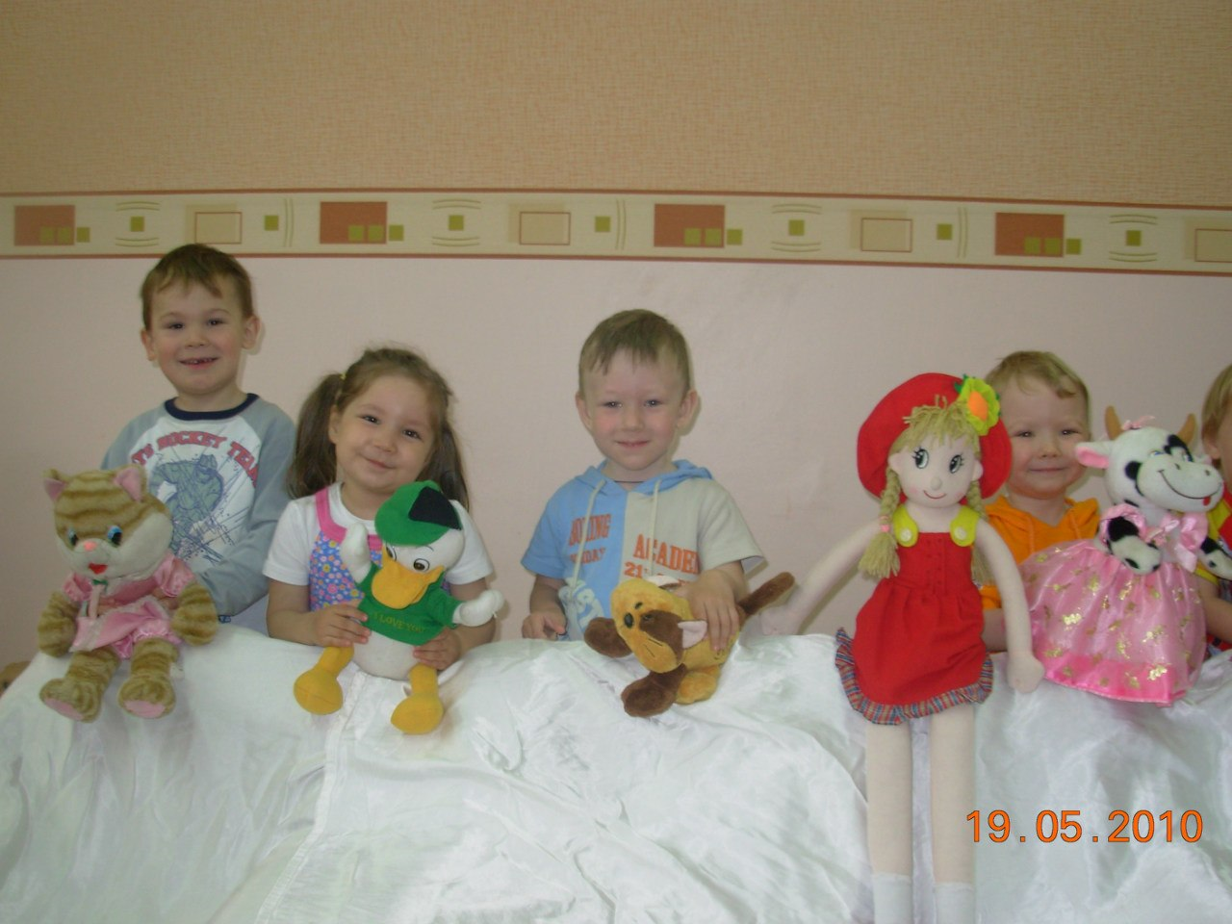
Пр

«Про маленького котенка» Л. Пальмер
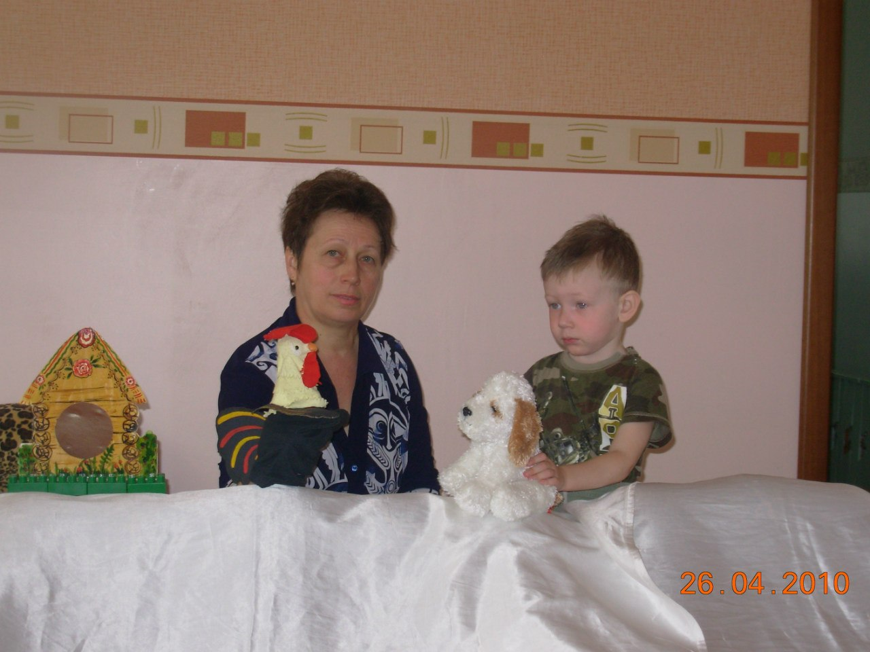
«Кто сказал «мяу»?» ( В. Сутеев)

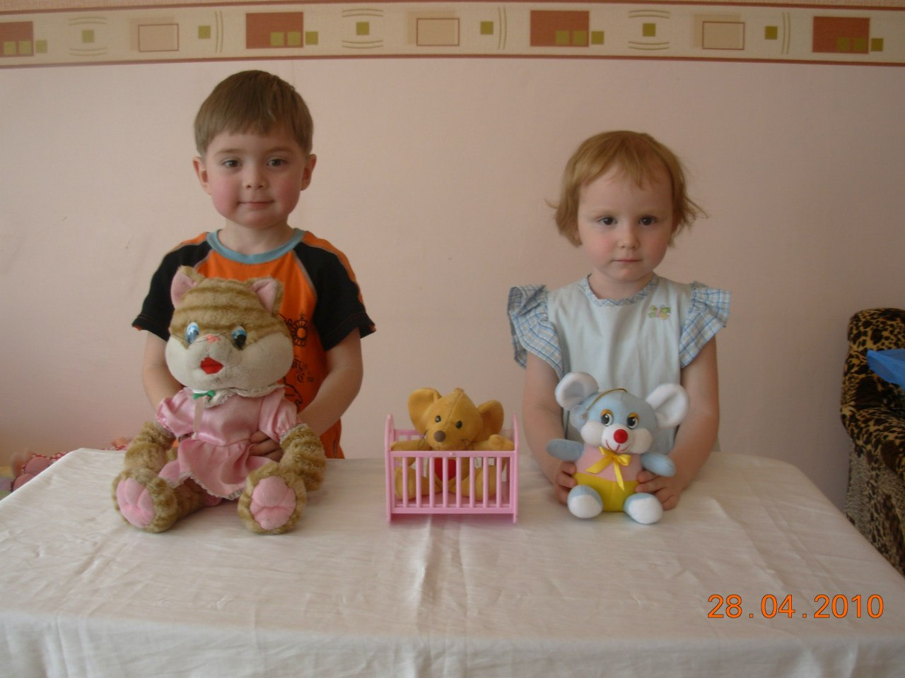
«Сказка о глупом мышонке» ( С. Маршак)

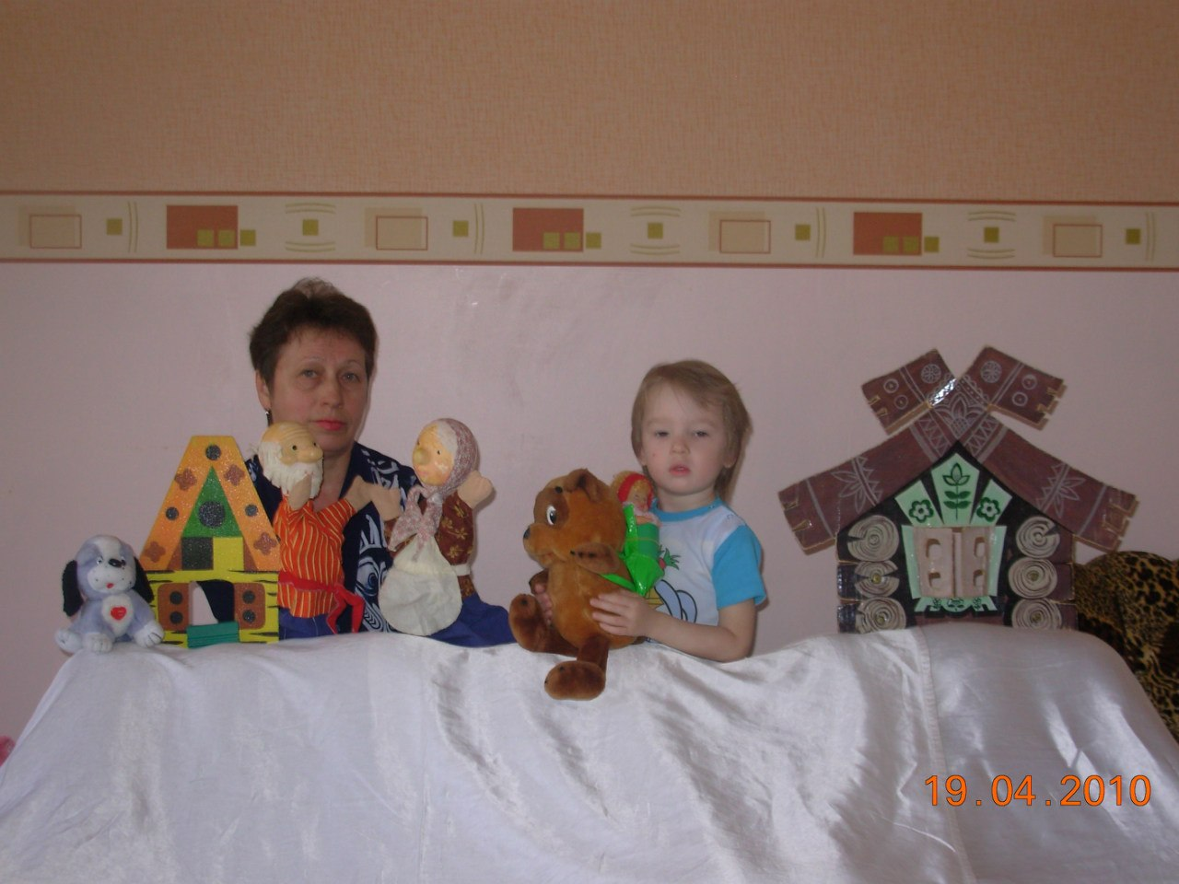
«Маша и медведь»

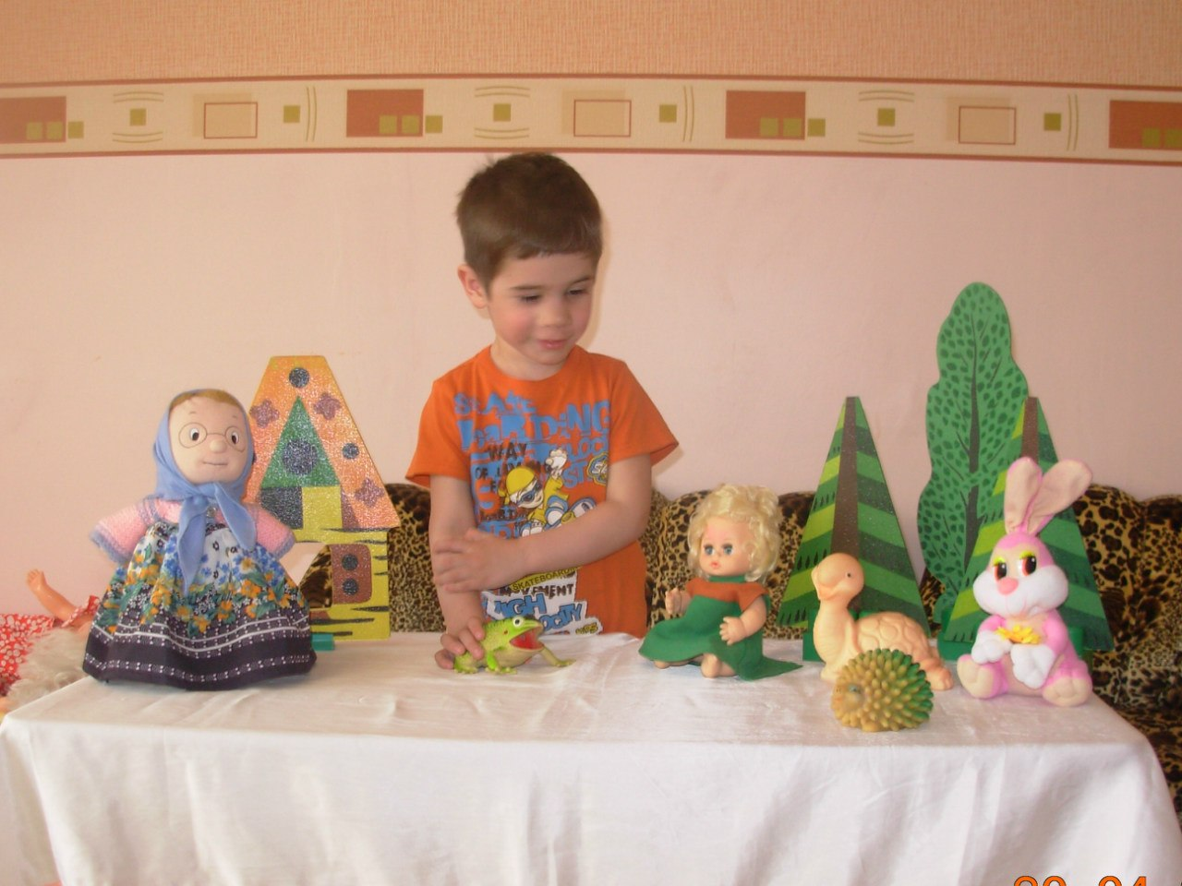
«Ножки не идут» (Итальянская народная сказка)

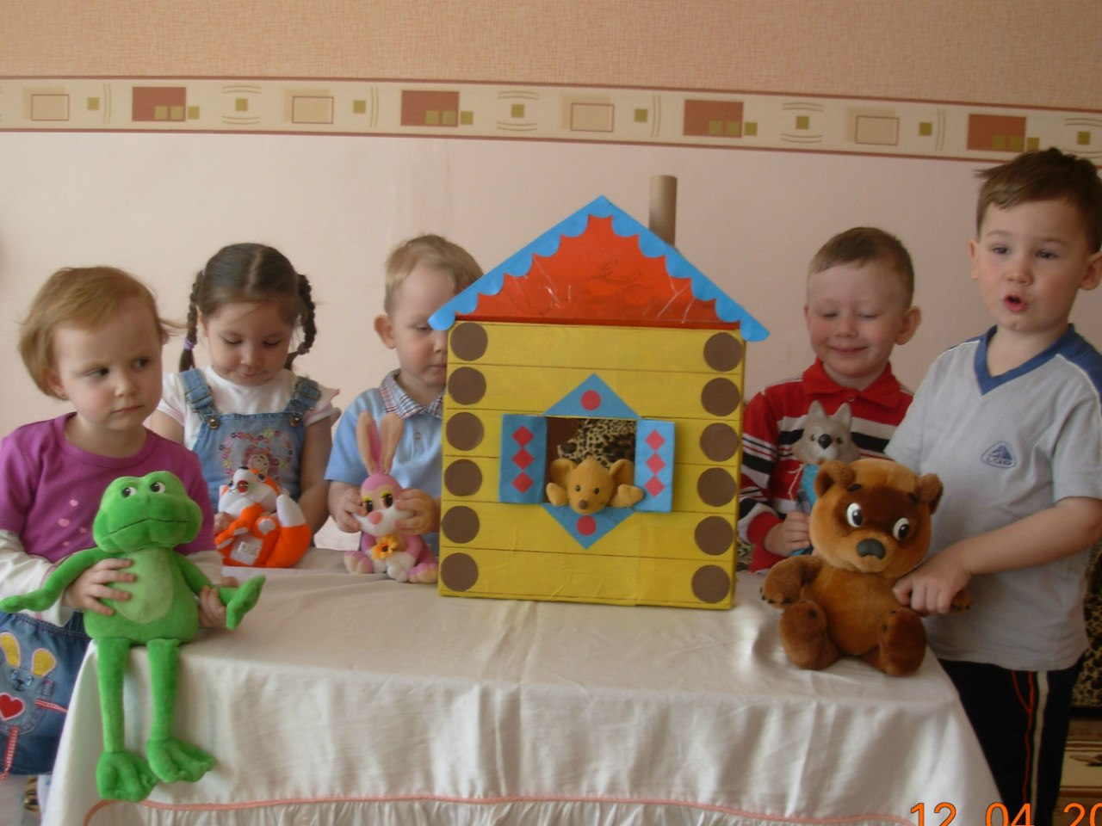
«Теремок»

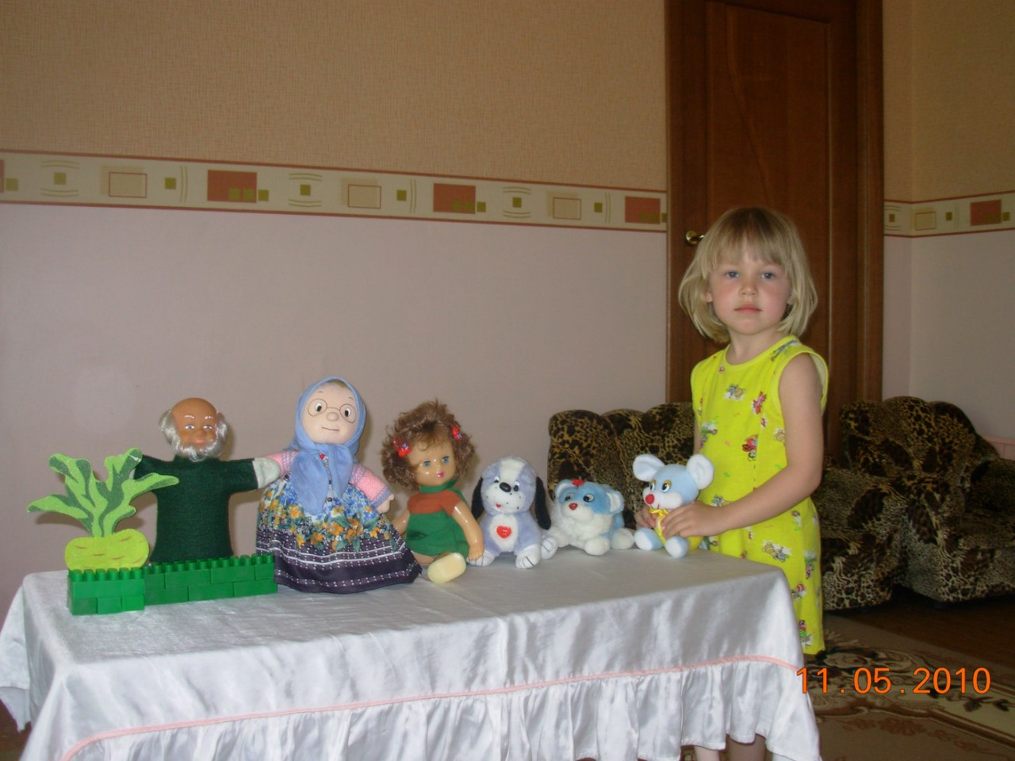
«Репка»
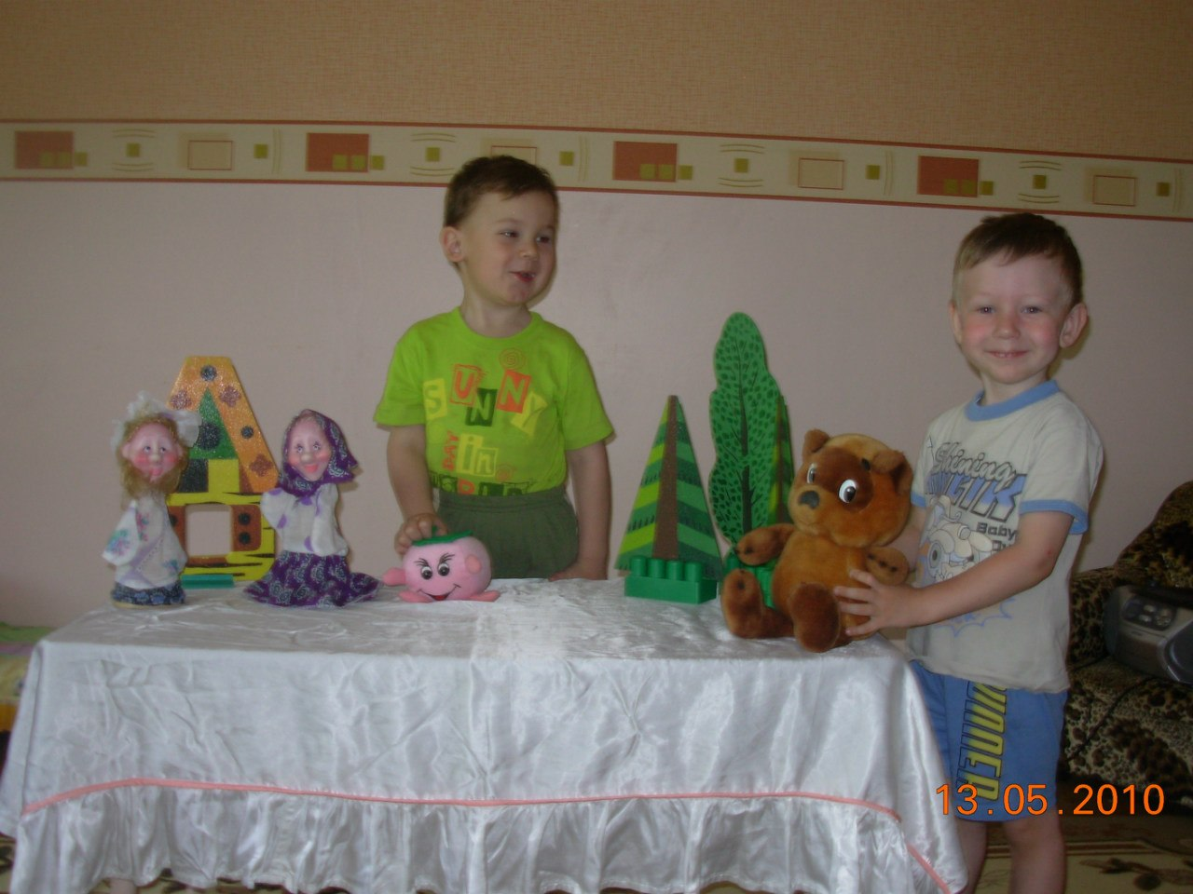
«Колобок»

